**REAPROVEITAMENTO DE ÓLEO VEGETAL RESIDUAL NA PRODUÇÃO DE SABÃO ECOLÓGICO NO MUNICÍPIO DE SANTA IZABEL DO PARÁ**

Luciana Otoni de Souza1; Ronilson Freitas de Souza2; Aldeise Pereira de Souza3; Aldelise Rodrigues de Souza4; Beathriz Cristina Pereira Barroso4

1 Mestre em Engenharia Civil. Docente Secretaria Estadual de Educação – SEDUC-PA. E-mail do autor: luciotoni@yahoo.com.br

2 Doutor em Química. Docente Universidade do Estado do Pará- UEPA. E-mail do autor: ronilson@uepa.br

Técnica em Agropecuária3. Estudante. E-mail do co autor: aldeisesouza49@gmail.com

Técnica em Agropecuária4. Estudante. E-mail do co autor: aldelise14@gmail.com

Técnica em Agropecuária5. Estudante. E-mail do co autor: beathrizc33@gmail.com

**RESUMO**

O presente projeto aborda as problemáticas ocasionadas pelos óleos vegetais residuais, como poluentes ambientais. O descarte inadequado deste tipo de material no meio ambiente causa impactos diretos nos recursos hídricos, no solo e no ar. É um problema que tem sua origem nas próprias residências, decorrente da falta de informação, sensibilização e conscientização da população. Este projeto tem por objetivo, identificar o destino dado ao óleo proveniente de frituras de estabelecimentos alimentícios da cidade de Santa Izabel do Pará bem como sugeri alternativas sustentáveis para o reaproveitamento do óleo residual. Esclarece também os danos ambientais causados pelo descarte inadequado do óleo residual e apresenta alternativas para evitá-los. A maioria ainda descarta os resíduos oleosos de maneira inadequada, seja pelo esgoto doméstico, lixo comum ou diretamente no solo e ainda não existe um sistema efetivo de coleta bem como educação ambiental para mitigar o impacto deste contexto problemático. Assim entendemos que o poder público tem a obrigação de tomar medidas urgentes que atendam todo o município.

**Palavras-chave:** Óleo vegetal residual. Sabão ecológico. Santa Izabel do Pará

**Área de Interesse do Simpósio**: Resíduos sólidos, Líquidos e Gasosos.

]

**1. INTRODUÇÃO**

A utilização do óleo é uma opção de preparo rápido, que confere aos alimentos fritos, características únicas de saciedade, aroma e sabor. Segundo Nunes (2007, p.03) ‘‘A alimentação é o setor que mais consome o óleo, apesar do aumento no uso industrial, tanto em volume como em número de processos de aplicação’’.

O óleo que é despejado nas pias acumula-se como um bloco rígido obstruindo a passagem do esgoto ocasionando o entupimento na rede coletora cuja manutenção dessas redes de tubulações é de custo elevado. De acordo Castellanelli et. al (2007), alternativas como a reutilização do óleo podem reduzir os danos a tubulações da rede de esgoto e drenagem além de contribuir com a preservação dos corpos hídricos, bem como da fauna aquática apresentando relevância econômica proporcionada pela geração de emprego e renda.

De acordo com Solomons (1996), a produção de sabão se dá a partir da reação de saponificação, que é quando à um aquecimento da gordura ou dos óleos com a adição de soda cáustica que é um reagente alcalino,por terem extremidades carboxílicas altamente polares, estes sabões tendem a se dissolver na água, minimizando desta forma o impacto na natureza em comparação com o óleo que não passou por esse processo.

É possível reaproveitar o óleo para a fabricação de sabão ecológico, conforme Freitas et. al (2010), ele não é um produto que garante a sustentabilidade do meio ambiente, Porém ao ser transformado em sabão, este se torna menos nocivo ao meio ambiente.Além de diminuir o impacto que óleo causa na natureza,o produto vai proporcionar uma diminuição da contaminação do solo e das águas.

No município de Santa Izabel-PA existem estabelecimentos como restaurantes churrascarias e lanchonetes etc. que trabalham com frituras em alguns casos o resíduo oleoso é lançado em igarapés, rios, lagos, esgotos. Por tanto, a destinação do óleo para a fabricação de sabão, que pode ser usado para fins domésticos tais como limpeza de chão, louça, roupas entre outras e assim Torna-se uma alternativa interessante do ponto de vista ecológico e financeiro.

**2. MATERIAL E MÉTODOS**

A metodologia aplicada nesta pesquisa compreende três etapas, sendo a primeira uma pesquisa de campo com a visita em uma fábrica de tratamento e reaproveitamento de óleo vegetal residual no município de Santa Izabel do Pará; a segunda etapa consta da coleta do óleo residual em estabelecimentos setor alimentício e a terceira etapa trata-se da produção do sabão ecológico, como alternativa ambientalmente correta do reaproveitamento do óleo vegetal residual no município de Santa Izabel do Pará.

2.1 VISITA DE CAMPO

Para a troca de conhecimentos e experiência, no mês de maio de 2018 foi realizado uma visita técnica na fabrica Norte óleo, em Santa Izabel do Pará, que trabalha com o tratamento do óleo vegetal residual proveniente de vários setores (principalmente alimentícios) dos municípios de Belém e Região Metropolitana, Santa Izabel do Pará, Castanhal entre outros.

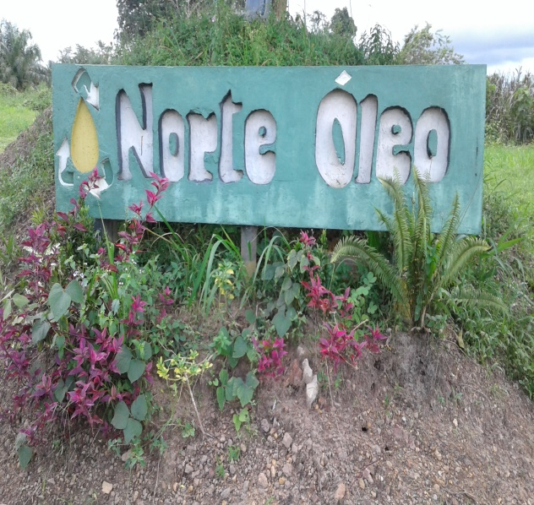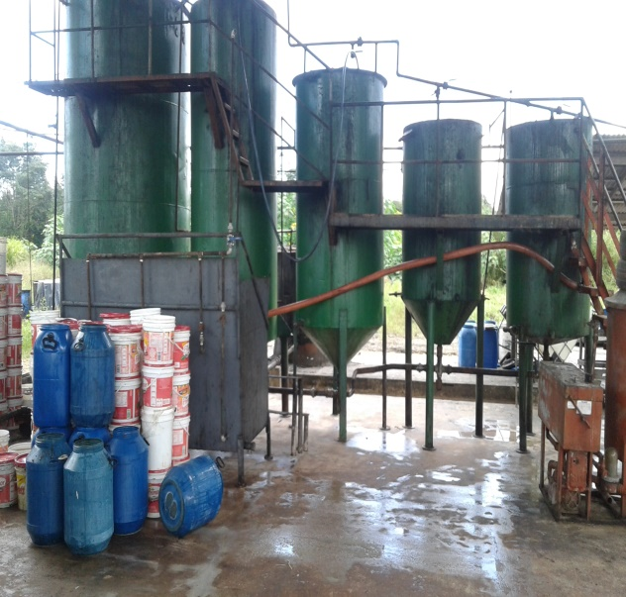

Figura 1: Fábrica Norte Óleo em Santa Izabel do Pará e suas Máquinas para o beneficiamento do óleo

Fonte: Autoria própria

2.2 COLETA DE AMOSTRAS

* Foi realizada em estabelecimentos do setor alimentício do município de Santa Izabel do Pará que trabalham com frituras, tais como: Lanchonetes, Restaurantes e Churrascaria;
* O óleo vegetal residual foi coletado nos finais de semana do mês de maio de 2018, no período matutino sempre no horário de 9 h.
* Foram selecionados oitos estabelecimentos para serem alvos desta pesquisa, sendo que destes apenas quatro praticam a reutilização do óleo gerado nas frituras;
* Por isso, a coleta de óleo vegetal residual aconteceu nos quatro estabelecimentos que não praticam a reutilização, com um total coletado de 22L de óleo, sendo em média 5,5 L por estabelecimento;

2.2.1 RECIPIENTES PARA COLETA DE ÓLEO

Conforme a recomendação dos órgãos competentes ligados à Vigilância Sanitária como a Organização Mundial da Saúde (OMS), a coleta do óleo deve ser feita em garrafas por ser um recipiente de fácil manuseio e transporte, como mostra a Figura 3.

Figura 3: Coleta de óleo residual em garrafas Pets de 2 L, na área urbana de Santa Izabel do Pará.

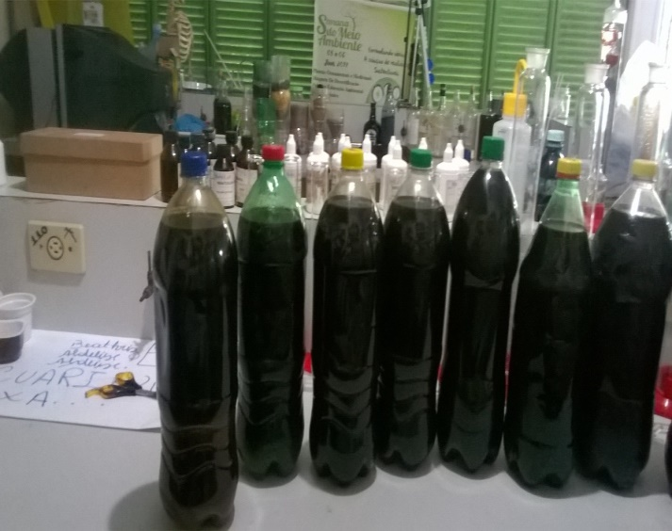

Fonte: Autoria própria

2.3 PRODUÇÃO DO SABÃO ECOLÓGICO

Para o reaproveitamento do óleo vegetal residual realizou-se uma oficina para a prática de produção de sabão ecológico artesanal no laboratório multidisciplinar da EETEPA Santa Izabel do Pará. Tal atividade foi uma parceria entre EETEPA e Universidade do Estado do Pará que disponibilizou a participação de um docente da área da química para ministrar o treinamento com reagentes e outros produtos químicos utilizados na produção de sabão ecológico.

**2.3.1 Materiais utilizados para a produção do Sabão Ecológico**

A receita de sabão em barra utilizada na oficina foi realizada com o auxílio de um docente da área da química da Universidade do Estado do Pará (UEPA) e com a metodologia usualmente empregada no laboratório desta universidade, realizou-se testes para se chegar a uma fórmula que se igualasse ou aproximasse do sabão industrial, chegou-se a seguinte lista de materiais:

* 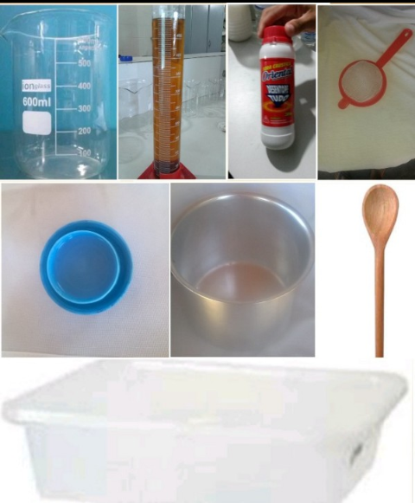Béquer 500 mL;

Figura 4: Instrumentais para fabricação do sabão

* 300 mL de óleo vegetal residual;
* 50 g de soda cáustica em escama;
* 45 mL de essência ou amaciante;
* Panela;
* Espátula de plástico;
* Bandeja de plástico;
* Colher de pau;
* 100 mL de água;

Fonte: Autoria própria

**2.3.2 Equipamentos de Proteção Individual (EPIs)**

Conforme a Norma técnica chamada NR 6 ( Norma regulamentadora), diz que todas as atividades profissional que possa trazer algum risco físico devem ser comprida com o uso dos equipamentos de proteção o EPI também usado para garantir que profissional não seja exposto a doença ocupacional. No caso da produção de sabão que contém reagentes químicos e bases fortes deve-se usar:

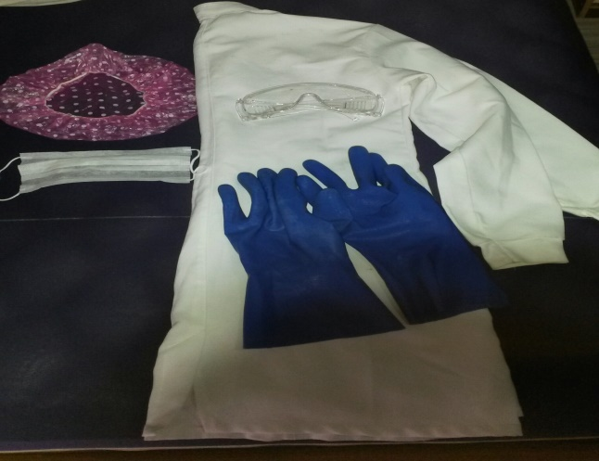

Figura 5: EPIs utilizados na produção do sabão

* Touca;
* Óculos de proteção;
* Máscara;
* Jaleco;
* Luva.

Fonte: Autoria própria

**2.3.3 Etapas da produção do sabão ecológico**

1. Decantação do óleo vegetal residual: Separação da água e das impurezas existentes no óleo vegetal residual.
2. Filtração do óleo vegetal residual: Retirar o restante das impurezas existentes.
3. Aquecimento do óleo vegetal residual: Para a liberação da água ainda existente através do fenômeno da evaporação e também eliminação de odores desagradáveis.
4. Pesagem do Hidróxido de Sódio (soda cáustica): Pesou-se 50 g do produto em uma balança analítica com o auxílio de uma espátula para a retirada da soda cáustica da embalagem e a utilização dos equipamentos de proteção individual para que não ocorra nenhum acidente, principalmente com a pele e os olhos, devido à liberação de gases por este composto.
5. Aquecimento de 100 água mL de à 100°C: Realizada para dissolver a soda cáustica sólida para que possa se dissolver uniformemente à solução do sabão.
6. Adição do óleo vegetal residual à solução de soda cáustica para ocorrer à reação de saponificação.
7. Mistura da solução: Deve-se misturar durante 1 hora a solução formada pelos reagentes adicionados ao óleo vegetal residual para obter uma solução final uniforme e homogênea.
8. Acondicionamento da solução final: Despejar em fôrmas para que o sabão possa descansar por pelo menos 15 dias até que o pH do produto final se estabilize e seja o desejável dentro dos padrões de qualidade igual ao dos produtos vendidos comercialmente.
9. Teste do pH no sabão: A Agência Nacional de Vigilância Sanitária (ANVISA) órgão regulamentador no Brasil, estabelece para o sabão um pH máximo igual a 10, acima desse valor, o sabão poderá causar algum tipo de alergia (irritação) e/ou queimaduras na pele. A seguir, a medição de pH realizada durante e após a oficina do sabão ecológico no laboratório multidisciplinar da EETEPA-SIP em maio de 2018, como mostra a Figura 6.

Figura 6: Medição de pH do sabão ecológico com fita tornassol e com o phmetro.

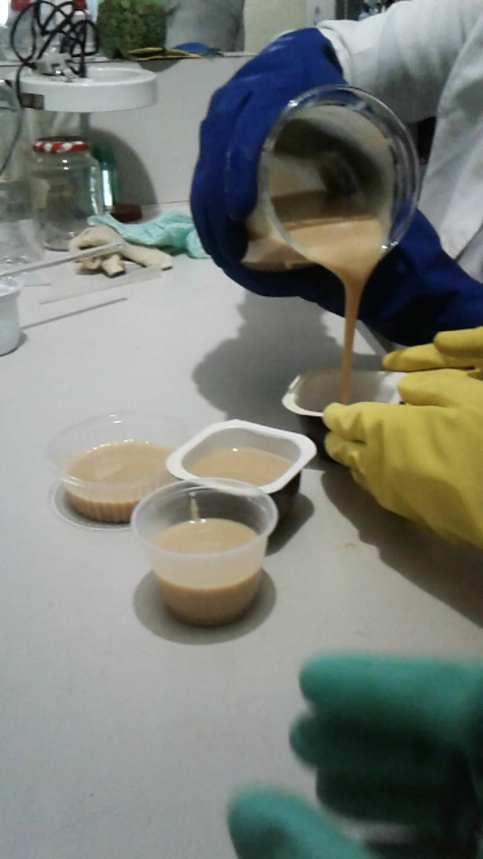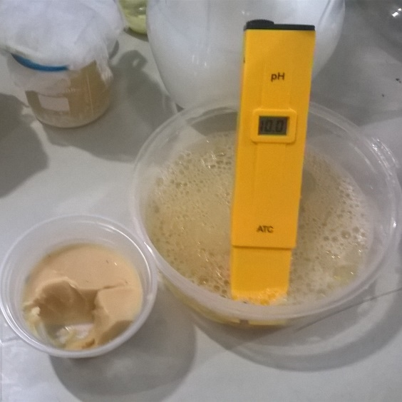

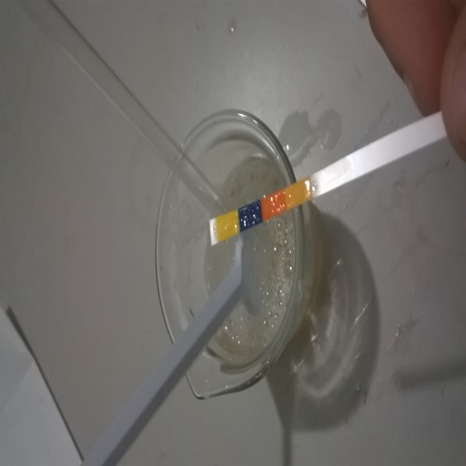

Fonte: Autoria própria

A seguir, estão organizados os resultados dos testes de medição de pH na Tabela 1 obtidos em dois momentos: o primeiro após uma semana do sabão endurecido e a outra após duas semanas desse processo.

Tabela1: Resultados obtidos nos testes de pH do sabão ecológico.

|  |  |  |
| --- | --- | --- |
| PERÍODO DE REALIZAÇÃO | FITA TORNASSOL | pHMETRO |
| 22/05/2018 | 9.8 | 9.9 |
| 27/05/2018 | 10 | 9.9 |

Fonte: Autoria própria

**3. RESULTADOS E DISCUSSÃO**

Com a pesquisa nos estabelecimentos participantes, notou-se que muitas pessoas não produzem o sabão oriundo do reaproveitamento do óleo usado, pela falta de informação. Com relação aos 8 estabelecimentos que contribuíram com esta pesquisa, por questão de ética e sigilo devido não ter uma autorização formal para a citação, optou-se por nomeá-los pelas 8 primeiras letras do alfabeto. Essa alternativa serve como garantia total aos seus sujeitos para que estes não sofram qualquer tipo de constrangimento. A seguir, o Quadro 1 apresentando os 8 estabelecimentos participantes e suas produções de óleo vegetal residual em escala semanal e mensal.

Quadro 1: Lista dos restaurantes, lanchonetes e churrascarias que doaram o óleo vegetal residual.

|  |  |  |
| --- | --- | --- |
| Restaurante e lanchonetes | Óleo coletado (L)/semana | Óleo coletado (L)/mês |
| A | 20 | 80 |
| B | 60 | 240 |
| C | 40 | 160 |
| D | 5 | 20 |
| E | 3 | 12 |
| F | 60 | 240 |
| G | 20 | 80 |
| H | 40 | 160 |
| TOTAL | **248** | **992** |

Fonte: Autoria própria

Através dos dados coletados na pesquisa junto à fabrica Norte Óleo constatou-se que são poucos os pontos de coletas no município de Santa Izabel do Pará. Outra problemática é a falta de informação nos estabelecimentos que geram esses resíduos e acabam descartando-os indevidamente no ambiente provocando danos ambientais como a poluição dos igarapés e do solo. A partir deste ponto o projeto foi até esses estabelecimentos para informar os danos causados ao meio ambiente e a importância da coleta e armazenamento do óleo vegetal para a fabricação do sabão ecológico.

**4. CONSIDERAÇÕES FINAIS**

* O projeto buscou reaproveitar o óleo vegetal residual utilizado em alguns estabelecimentos do setor alimentício no município de Santa Izabel do Pará, obtendo-se um total de 22 L de óleo residual coletado;
* Os donos dos estabelecimentos participantes dessa pesquisa demonstraram maior conscientização no que concerne os benefícios adquiridos com a produção de sabão e com o reaproveitamento do óleo residual, assim como dos danos que o despejo em locais inadequados desses resíduos podem causar ao meio ambiente;
* Se os estabelecimentos participantes adotarem a prática de reaproveitamento do óleo vegetal residual para a produção de sabão ecológico permitirá a diminuição de resíduos lançados na natureza e a conseqüente diminuição significativa de alguns danos ambientais;
* Os resultados indicam que a prática contínua da coleta seletiva é uma alternativa viável para a aplicação no município de Santa Izabel do Pará, uma vez que diminuirá a quantidade de poluentes no meio ambiente além da garantia da participação por parte da população;
* Cabe ao setor público e ao consumidor fazer a sua parte e disponibilizar a infra-estrutura necessária para a aplicação dessas práticas conforme prevê a Lei 12.305/10 que trata da Política Nacional dos Resíduos sólidos;
* Diante desses resultados é possível concluir que atividades de Educação Ambiental com esclarecimento e conscientização são eficientes para modificar as práticas da população e a reflexão sobre o mundo que querem viver e o que será deixado para as futuras gerações.

**REFERÊNCIAS**

BALDASSO, E.; PARALELA, A. L.; HUSSAR, G. J. Reaproveitamento de óleo de fritura na fabricação de sabão. **Engenharia Ambiental**, Espírito Santo do Pinhal, v. 7, n. 1, p. 216-228, 2010.

CAMPOS, Carlos Alexander de. **Coleta e reciclagem de óleo usado proveniente de frituras como fonte alternativa na redução de resíduos**. Disponível em: http://www.revistaea.org/artigo.php?idartigo=1031. Acesso em: 14 de abril de 2018.

CASTELLANELLI, C.; MELLO, C. I.; RUPPENTHAL, J. E.; HOFFMANN, R. **Óleos comestíveis**: o rótulo das embalagens como ferramenta informativa. In: I Encontro de Sustentabilidade em Projeto do Vale do Itajaí, 2007.

CORRÊA, C. V. T; MELLO, D. M.; CARVALHO, G. F.; MARCELINO, I. P.; SIMAS, R. G. Biodiesel: **Produção com Óleo Residual de Fritura**. 2007. Disponível em: http://www.caaq.ufsc.br/1/mct/2007/basicas/basicas1.pdf. Acesso em: 25. Jun.2018

CRESENTES – INSTITUTO DE PROMOÇÃO HUMANA. **Sabão Caseiro**. Belo Horizonte, 2009. Disponível em <http://www.cql.com.br/cresentes/cres_sabao.htm> Acesso em 25 jun. 2018.

DESPERDÍCIO ZERO. Kit Resíduos. Óleo Vegetal. **Programa da Secretaria de Estado do Meio Ambiente e Recursos Humanos - SEMA**. Governo do Paraná. ed. 2, 2009. p. 226-238.

DONALD, P. L. et al. **Química Orgânica Experimental**: técnica de escala pequena. São Paulo: Bookman, 2009; p. 193.

FREITAS, P. A. de A.; MARIANO, A. F. da S.; COUTO, J de A. Benefícios ambientais da reciclagem do óleo de cozinha com a produção de sabão em aulas práticas de bioquímica. **X Jornada de Ensino, Pesquisa e Extensão**. Recife, 2010.